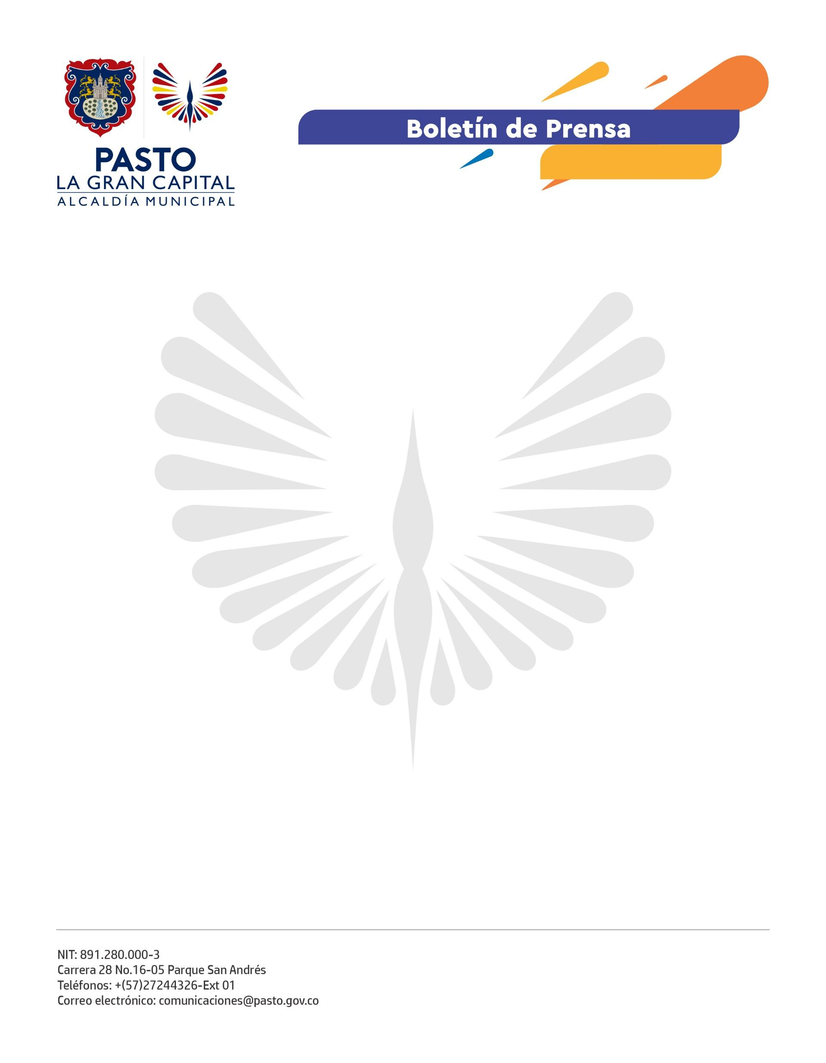
No. 167
28 de marzo de 2022

CON ÉXITO SE REALIZÓ EL PRIMER FORO DE CONCERTACIÓN DE LA POLÍTICA PÚBLICA DE PARTICIPACIÓN CIUDADANA DE PASTO

Esta iniciativa se realiza gracias al convenio entre la Alcaldía de Pasto, PDT Nariño y la Universidad Mariana.

El objetivo de esta actividad es abrir espacios para la reflexión y el debate en torno a la participación ciudadana y aportar insumos experienciales, conceptuales y metodológicos para el proceso de concertación y formulación de la Política Pública de Participación de Pasto.

El líder comunal y consejero de participación ciudadana, Gerardo Mejía, manifestó: “El Alcalde Germán Chamorro de la Rosa, dentro del plan de desarrollo, tiene establecida la política pública de participación ciudadana. ¡Qué importante su cumplimiento a través de este foro!”.

Los asistentes resaltaron la convocatoria que reunió a más de 350 personas de manera presencial y virtual. “El concepto de participación ciudadana es muy amplio, por eso, invitamos no solo a las instituciones, sino también a las Juntas de Acción Comunal, Juntas Administradoras Locales, grupos étnicos, jóvenes, Mesa de Participación de Mujeres, veeduría, vocales de control y las instancias de participación de diferentes sectores”, comentó el secretario de Desarrollo Comunitario, Mario Pinto Calvache.

Dentro de la construcción de esta política pública es importante resaltar los procesos que beneficiarán a la comunidad en general: “Cuando hablamos de participación ciudadana hacemos referencia a que las ciudadanías múltiples del territorio construyen procesos y propuestas desde sus expectativas, respecto a cómo hacer de la gobernabilidad un ejercicio desde la institucionalidad”, sostuvo el responsable del resultado de democracia y paz de PDT Nariño, Harvey Criollo.

La presidenta de ASOJAL, Nidia Azucena Peñafiel Rodríguez, indicó: “Hoy tuvimos la oportunidad de participar en el foro para aportar en la construcción de la política pública, donde los ediles somos un eje fundamental porque somos los primeros que estamos llamados a ejercer esos mecanismos de participación en nuestras comunidades”.

Hasta el mes de junio se llevará a cabo esta fase de alistamiento y concertación para dar paso a la siguiente etapa que conllevará a la formulación de la Política Pública de Participación Ciudadana del Municipio de Pasto.

